

Российская Федерация

Курганская область

Дума Каргапольского муниципального округа

Р Е Ш Е Н И Е

от 24.09.2024 г. № 441

р.п. Каргаполье

**О внесении изменений в решение Думы Каргапольского муниципального округа от 16.05.2023 г. № 296 «Об утверждении Правил благоустройства территорий населенных пунктов, входящих в состав Каргапольского муниципального округа Курганской области»**

В соответствии с Федеральным законом от 06.10.2003 года № 131-ФЗ «Об общих принципах организации местного самоуправления в Российской Федерации», Федеральным законом от 25.06.2002 N 73-ФЗ «Об объектах культурного наследия (памятниках истории и культуры) народов Российской Федерации», Уставом Каргапольского муниципального округа Курганской области Дума Каргапольского муниципального округа Курганской области

РЕШИЛА:

1. Внести в Решение Думы Каргапольского муниципального округа от 16.05.2023 г. № 296 «Об утверждении Правил благоустройства территорий населенных пунктов, входящих в состав Каргапольского муниципального округа Курганской области» следующее изменение:

1.1. Дополнить Правилаблагоустройства территорий населенных пунктов, входящих в состав Каргапольского муниципального округа Курганской области следующими приложениямисогласно приложению к настоящему решению:

«Приложение 10 к Правилам благоустройства территорий населенных пунктов, входящих в состав Каргапольского муниципального округа Курганской области, утвержденных решением Думы Каргапольского муниципального округа от 16.05.2023 г. № 296 «Правила новогоднего оформленияКаргапольского муниципального округа Курганской области».

«Приложение 11 к Правилам благоустройства территорий населенных пунктов, входящих в состав Каргапольского муниципального округа Курганской области, утвержденных решением Думы Каргапольского муниципального округа от 16.05.2023 г. № 296 «Правила оформления адресных табличек (образца оформления адресных указателей) для применения на территории Каргапольского муниципального округа Курганской области».

1.2. пункт 2 части 2 статьи 7 Правил изложить в новой редакции следующего содержания:

«2) информационные указатели ориентирования в населенных пунктах: названия улиц, номера зданий – приложение 11;».

1.3. статью 16 Правил дополнить частью 5 следующего содержания:

«5. Праздничное оформление населенных пунктов Каргапольского муниципального округа на период подготовки и проведения мероприятий к Новому году осуществляется на основании Правил – приложение 10».

2. Обнародовать настоящее решение в газете «Сельская правда» и на официальном сайте Каргапольского муниципального округа в информационно-телекоммуникационной сети «Интернет».

3. Настоящее решение вступает в силу после официального обнародования.

4. Контроль за исполнением настоящего решения возложить на первого заместителя Главы Каргапольского муниципального округа по строительству, ЖКХ и развитию территорий.

Председатель Думы А.Л. Симоновский

Каргапольского муниципального округа

Глава Каргапольского муниципального округа Е.Е. Ленков

Приложение к решению Думы Каргапольского муниципального округа от 24.09.2024 г. № 441 « О внесении изменений в решение Думы Каргапольского муниципального округа от 16.05.2023 г. № 296 « Об утверждении правил благоустройства территорий населенных пунктов, входящих в состав Каргапольского муниципального округа Курганской области»

Приложение 10 к Правилам благоустройства территории Каргаполького муниципального округа Курганской области,утвержденных решением Думы Каргапольского муниципального округа от 16.05.2023 г. № 296

**Правила новогоднего оформления Каргапольского муниципального округа**

**Курганской области**

**Общие положения**

Единое оформление создаёт атмосферу праздника для жите­лей округа и вызывает положительные эмоции у туристов.Оно также позволяет компаниям быстро и без дополнительных затрат на дизайн украсить помещения, окна и витрины.

Важно соблюдать правила стиля, определённые брендбуком, избегать искажения элементов, шрифта и цветов, а также не перегружать макеты лишними элементами и графикой.

Кроме того, использование единого оформления позволяет сэкономить время и ресурсы при подготовке к празднику.

Компа­нии могут использовать готовые шаблоны и макеты, которые уже соответствуют определённому стилю и требованиям брендбука. Это значительно упрощает процесс подготовки и сокра­щает время, затрачиваемое на разработку дизайна.

Принципы в подходе к оформлению:

1. Оформление фасадов зданий:

- со стилистической привязкой к архитектурным элементам здания;

- с композиционным заполнением минималистичными объектами;

- Контурная подсветка с акцентом на входные группы.

2. Оформление входных групп:

- использование гирлянд теплого и холодного белого свечения. До­пустимо применение гирлянд дневного использования и ламп в ретро стиле (ламп Эдисона);

- флористические (хвойные) композиции с подсветкой диодами теп­лого и холодного белого свечения, декорированные золотыми и се­ребряными украшениями зеркальных и матовых текстур, для входных групп (арки, навесы, рамы);

- использование скульптур театральной и исторической тематики (Щелкунчик, Дед Мороз и др.).

3. Оформление ярмарочных пространств:

- единый стиль всех торговых объектов с добавлением связующих пространство элементов (световых потолков из гирлянд, общих деко­ративных деталей, Гернгутские звезды);

- удобное зонирование пространства (лучевая или линейная компо­зиция, центральный элемент);

- использование связующего графического оформления.

**Концепция оформления**

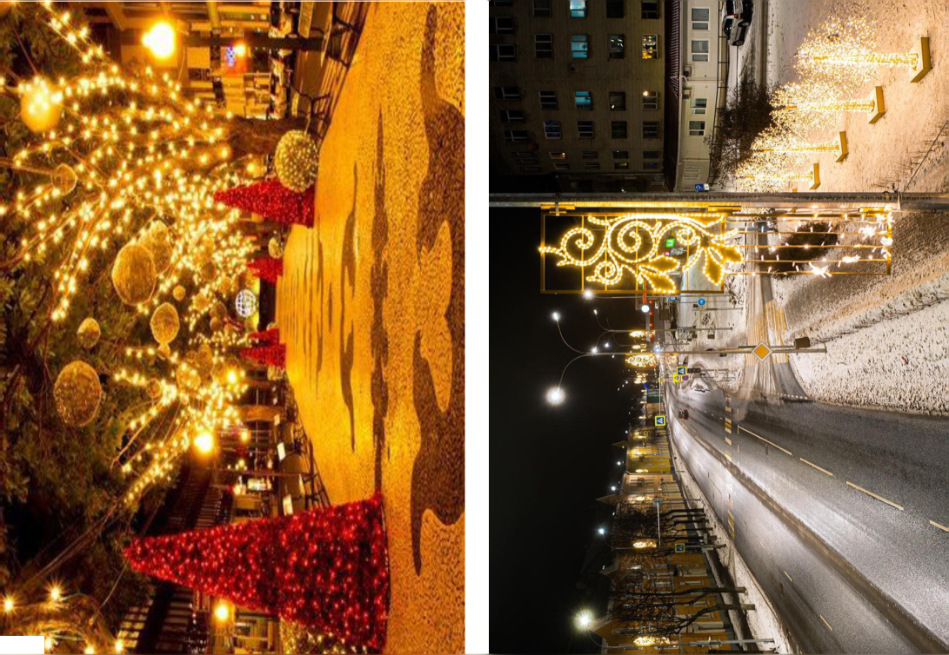

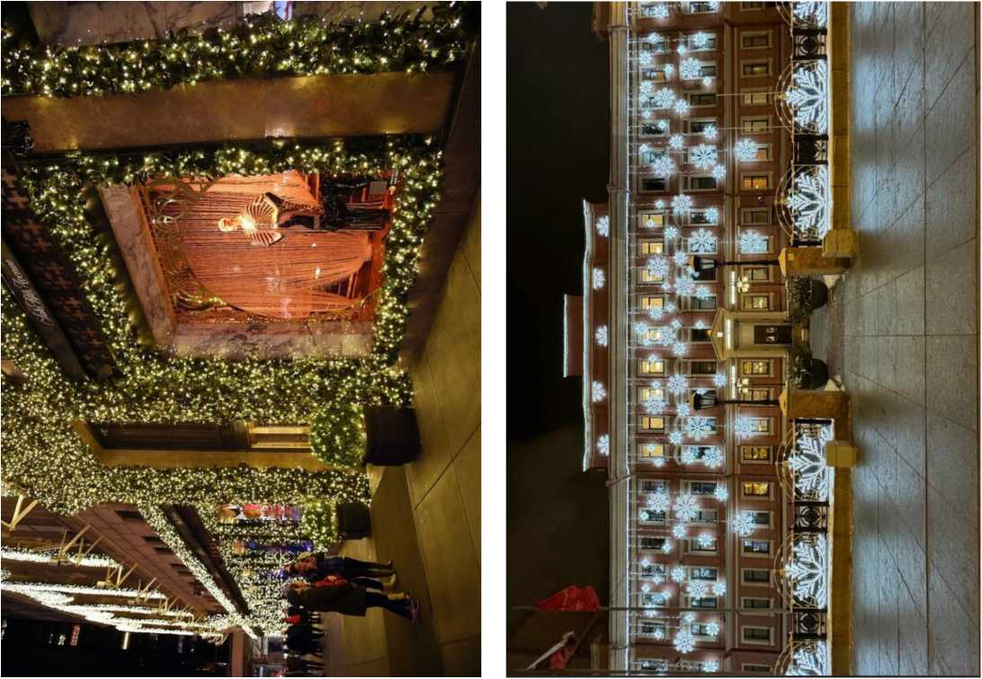

**Освещение**

Для создания приятной и уютной атмосферы на улицах города в вечернее время используется статическая и динамическая подсветка фасадов зда­ний, оконных витражей и входных групп. В этом процессе применяются световые элементы с нейтральным холодным и тёплым белым свечени­ем, а также плавный флэш-эффект без использования RGB-цветов. Бла­годаря такому освещению улицы становятся комфортными и визуально привлекательными, что способствует созданию позитивной городской среды.

Допустимо использование только современных энергосберегающих материалов.

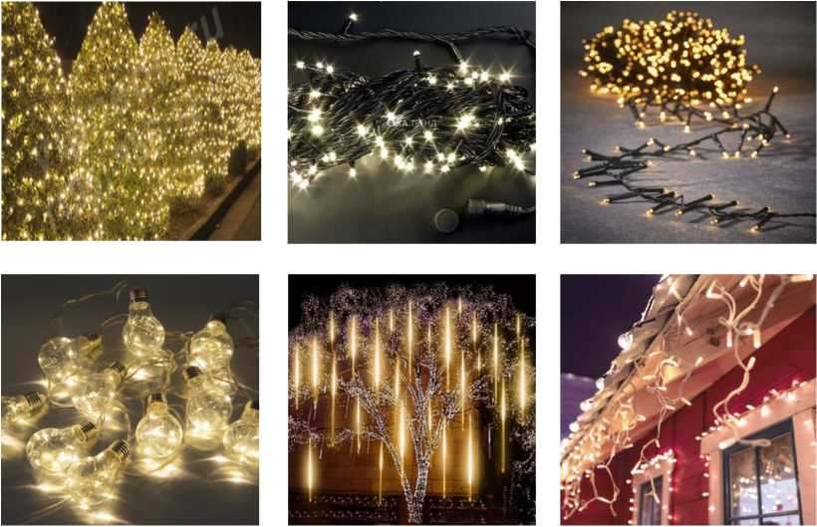

Различные варианты подсветок, гирлянды, световые инсталляции, проекции, рекламные вывески и дизайн фасадов зданий.

ДОПУСКАЕТСЯ:

1. Белая подсветка теплого свечения (от 1800 до 3500К*).
2. Белая подсветка нейтрального холодного свечения (от 3500 до 5300К*).

Естественный свет привычен глазам и смотрится эстетичное в городской среде:

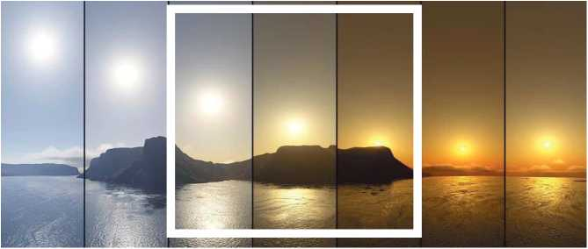

НЕ ДОПУСКАЕТСЯ:

1. Использование ярких и чрезмерно ярких цветов в подсветке (из палитры RGB).
2. Использование контрастной синей подсветки.
3. Чрезмерное использование динамических (флэш, мерцание) эффектов.



**Уличные декорации**

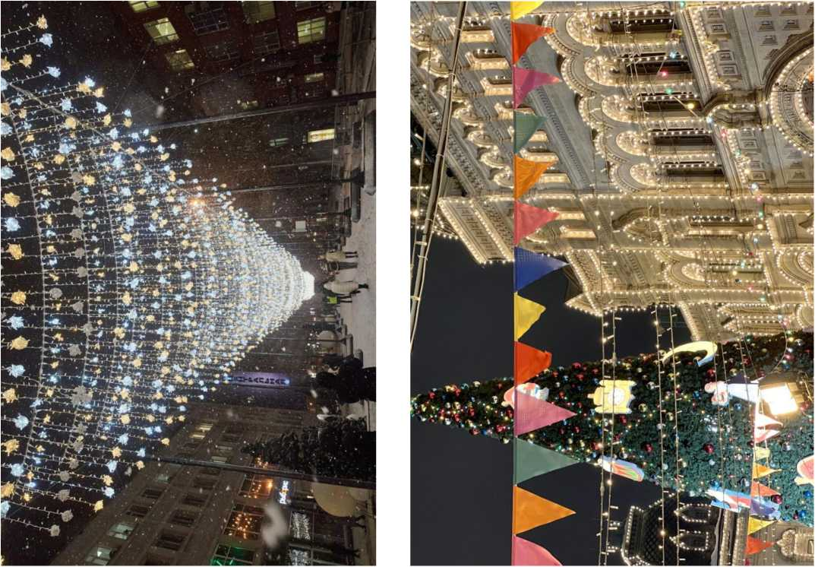

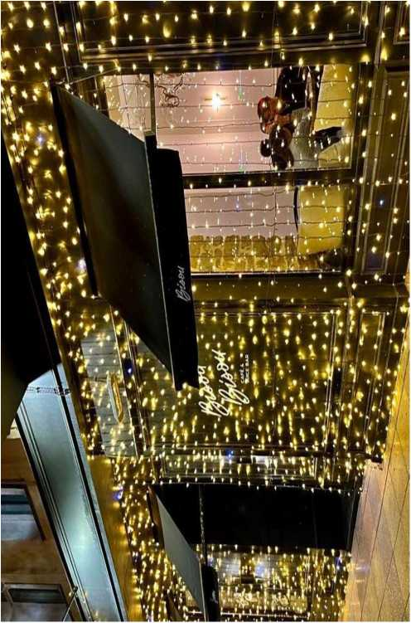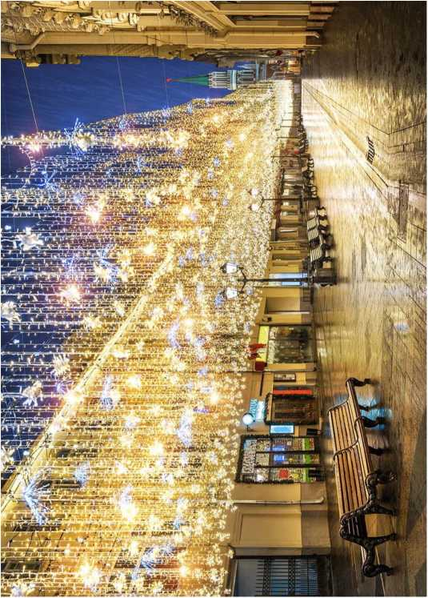

**Применение световых инсталляцийи других элементов освещения.**

Для разнообразия декора допускаются следующие варианты:

* малые архитектурные формы, объёмные инсталляции и арт-объекты из безопасных и антивандальных материалов, устойчивых к влаге и перепадам температуры (светодиодные фигуры, арки с гирляндами, пере­городки для зонирования ярмарочных территорий);
* интерактивные объекты, светодинамические фотозоны, световые качели, выставочные тумбы с тематическим новогодним оформлением.

Все объекты должны быть аккуратными, исправными и дополнять существующий декор, а не противоречить ему.

Оформление также может представить локацию в новом свете, если будет использована осмысленная художественная концепция, подходящая для конкретной территории.

ДОПУСКАЕТСЯ:

1. Световые каркасные инсталляции в виде тематических животных или персонажей Нового Года.
2. Различные объекты, воздействующие с территорией (перегородки, арки, зонирующие конструкции).
3. Температура свечения объектов должна находиться в пределах от 1800 до 5300К.

НЕ ДОПУСКАЕТСЯ:

1. Использование ярких и чрезмерно ярких цветов в подсветке (из палитры RGB).
2. Использование контрастной синей подсветки.

3. Чрезмерное использование динамических(флэш, мерцание) эффектов.

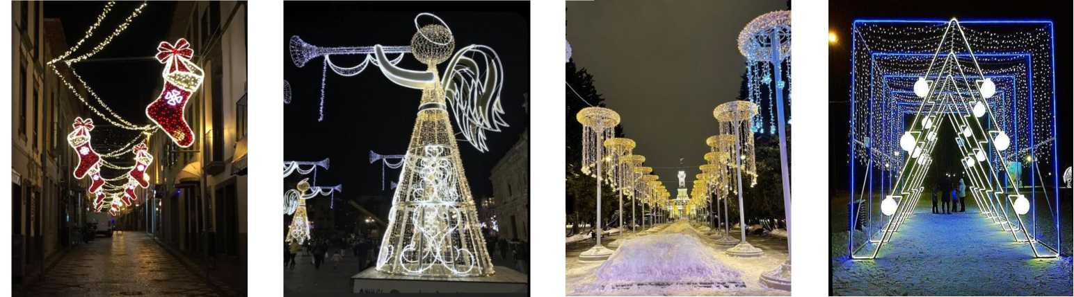

# Со стилистической привязкой к архитектурным элементам здания.

Это самый масштабный и впечатляющий вариант декора, требую­щий комплексного подхода, который заметно подчёркивает архи­тектурные особенности здания.

ДОПУСКАЕТСЯ:

1. Декорирование световыми гирляндами или лампами карнизов, колонн, пилястр, оконных проемов.
2. Использование каркасных объектов на фасаде.
3. Температура свечения объектов должна находиться в пределах от 1800 до 5300К.
4. Комбинирование с декоративными растениями.

НЕ ДОПУСКАЕТСЯ:

1. Использование ярких и чрезмерно ярких цветов в подсветке (из палитры RGB).
2. Использование контрастной синей подсветки.
3. Чрезмерное использование динамических (флэш, мерцание) эффектов.

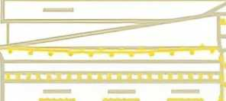

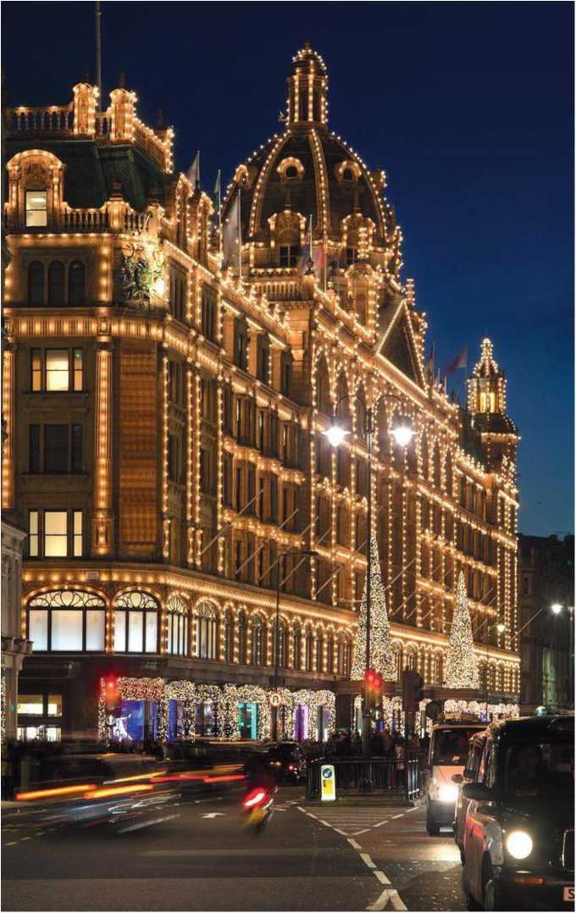

**Категорически не допускается использование следующих решений при оформлении фасада**

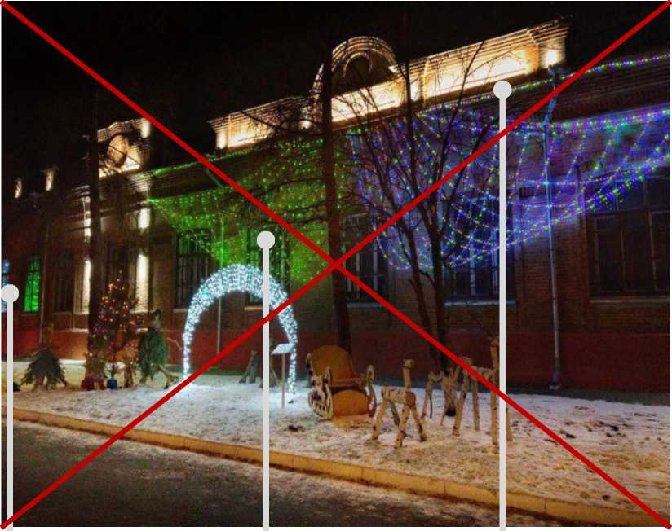

- гирлянды разного цвета;

- украшены не все окна;

- мультицветная гирлянда не захватывает всю длину карниза.

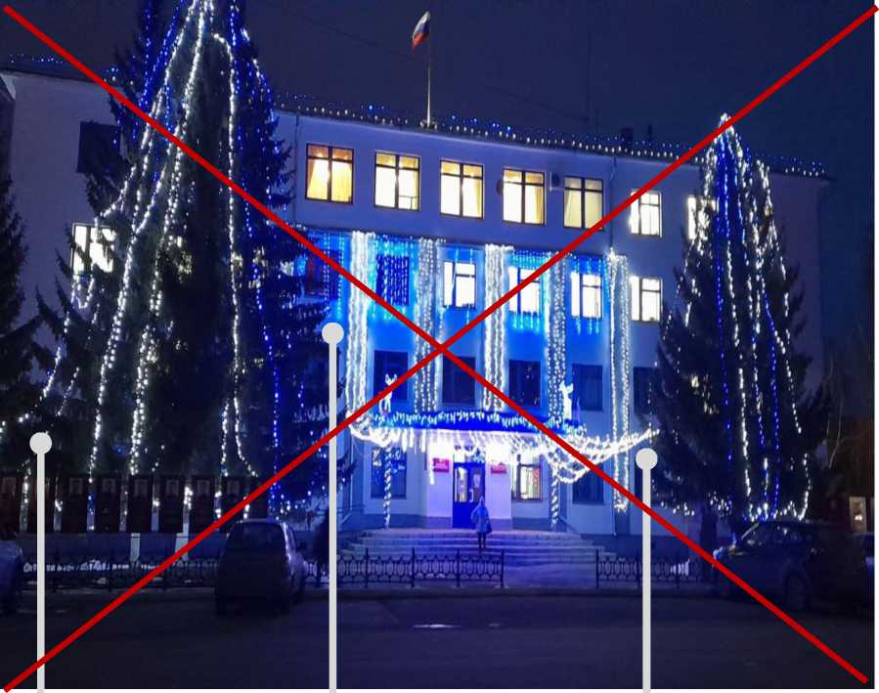

- украшение елей выполнено с формальным подходом;

- фасад подсвечен синими, белыми гирляндами холодной температуры;

- входная группа оформлена неравномерной подсветкой белыми гирляндами холодной температуры.

**Рекомендации по оформлению элементов фасада**

1. Украшение карниза

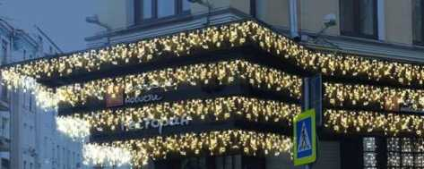

2. Украшение фасада

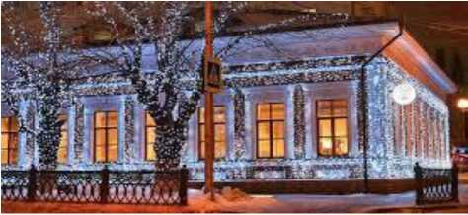

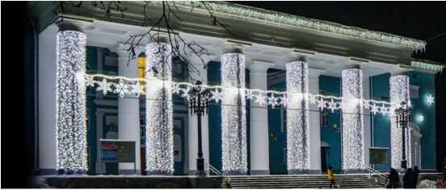

3. Украшение оконных проемов

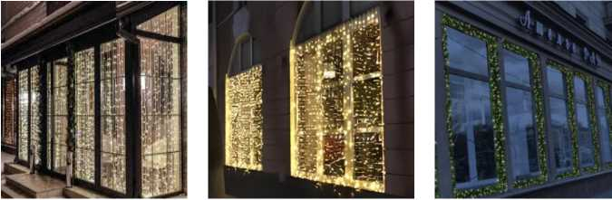

**С включением минималистичных элементов в композицию**

Данный метод обеспечивает яркое оформление фасада. Рекомендуется применять узнаваемые новогодние детали, такие как звёзды, ёлочные шары и ленты. Элементы должны быть легко различимыми, иметь чёт­кий контур, не содержать мелких деталей и сочетаться не более чем тремя цветами.

ДОПУСКАЕТСЯ:

1. Декорирование световыми гирляндами или лампами.
2. Использование каркасных объектов на фасаде.
3. Температура свечения объектов должна находиться в пределах от 1800 до 5300К.
4. Комбинирование с декоративными растениями.

НЕ ДОПУСКАЕТСЯ:

1. Использование ярких и чрезмерно ярких цветов в подсветке (из палитры RGB).
2. Использование контрастной синей подсветки.
3. Чрезмерное использование динамических (флеш мерцание) эффектов.



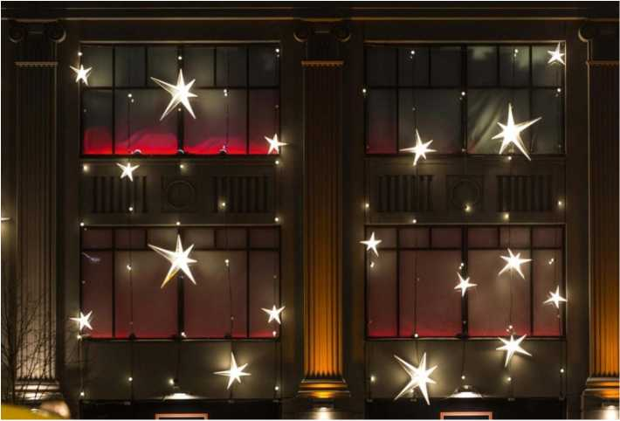

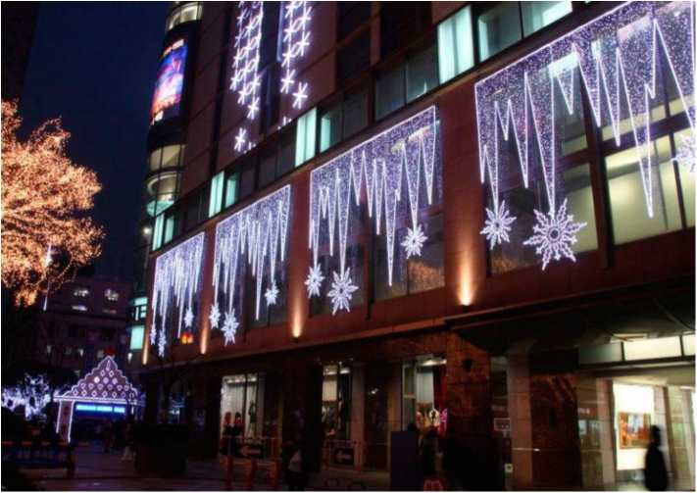

**Украшение входной группы**

Оформление входной зоны с использованием живых деревьев или декоративных статуй в сочетании с гирляндами.

Рекомендуется выбирать натуральные материалы вместо пластика, так как они выглядят более эстетично и могут быть переработаны после использования.

ДОПУСКАЕТСЯ:

1. Декорирование световыми гирляндами или лампами.
2. Использование декоративных композиций или объектов у входной группы.
3. Температура свечения объектов должна находиться в пределах от 1800 до 5300К
4. Использование деревьев и растений в оформлении.

НЕ ДОПУСКАЕТСЯ:

1. Использование ярких и чрезмерно ярких цветов в подсветке (из палитры RGB).
2. Использование контрастной синей подсветки.
3. Чрезмерное использование динамических (флеш мерцание) эффектов.

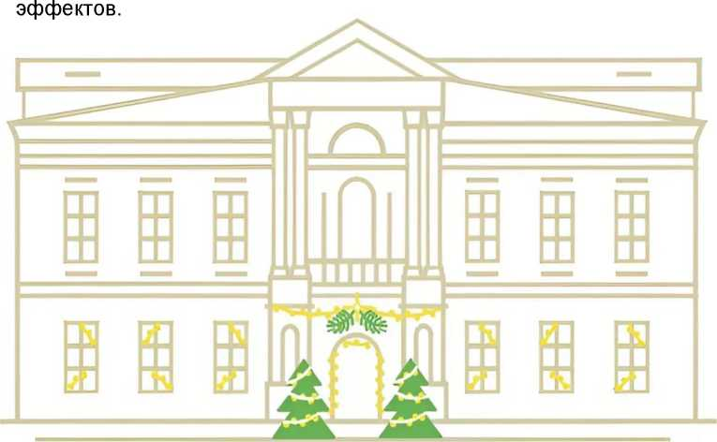

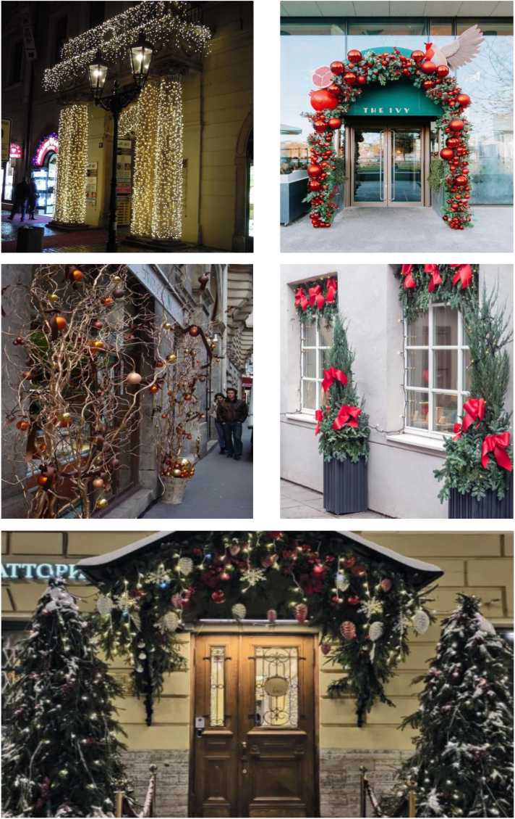



**Использование световых консолей**

Световые консоли используются для украшения города, созданиипраздничной атмосферы и выделения архитектурных особенностей зданий и объектов инфраструктуры. Они обеспечивают яркое и равномерное освещение, что особенно важно в тёмноевремя суток.

Кроме того, светодиодные технологии, на которых работаютконсоли, способствуют снижению потребления электроэнергии.

ДОПУСКАЕТСЯ:

1. Использование новогодних объектов (звезды, банты, подарки, геометричные линии).
2. Использование минималистичных узоров.
3. Использование на фасадах и на прилегающих территориях.
4. Использование в общей световой гамме с окружающей подсветкой.

НЕ ДОПУСКАЕТСЯ:

1. Использование ярких и чрезмерно ярких цветов в подсветке (из палитры RGB).
2. Использование контрастной синей подсветки.
3. Чрезмерное использование динамических (флэш, мерцание) эффектов.

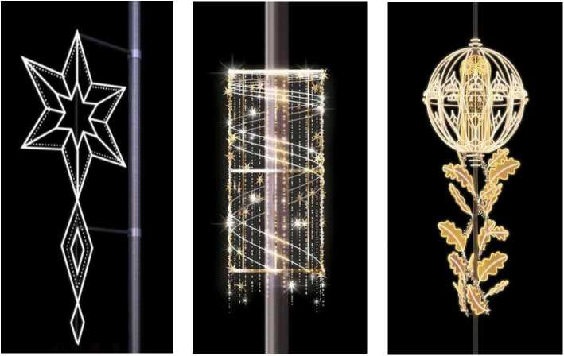

Использование минималистичных световых консолей ней­трального типа для освещения улиц, чтобы создать спо­койную и функциональную среду. Минималистичный дизайн этих консолей сводит к минимуму визуальное за­грязнение и отвлекающие факторы, позволяя свету выполнять свою основную задачу - обеспечивать види­мость и безопасность.

Минималистичный дизайн световых консолей может до­полнить различные архитектурные стили и городские пейзажи. Их ненавязчивый внешний вид позволяет им гармонично вписываться в окружающую среду, не отвле­кая от других элементов городского дизайна.

**Световая консоль вдоль опоры фонарного столба**

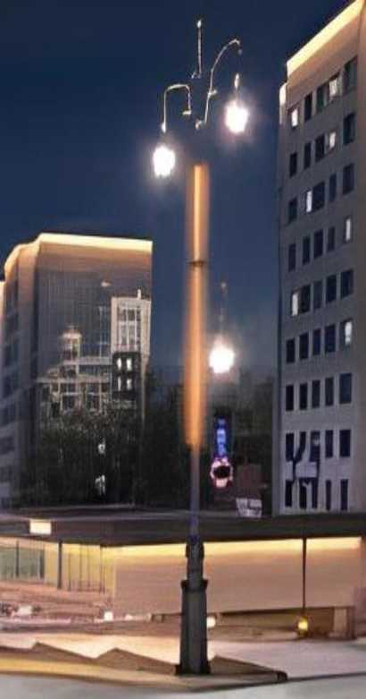

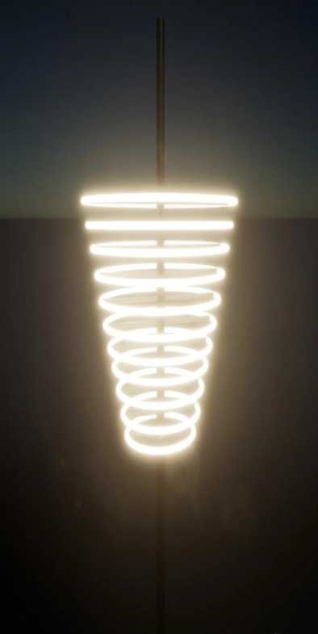

**Световая консоль кольцевого типа вдоль опоры**









**Использование хвойных деревьев**

Использование растений аналогично применению световых элементов, поскольку оно является неотъемлемой частью праздничных обычаев. При декорировании фасада следует украшать каждый вход хвойными ветвями с игрушками, гирляндами, листьями и ягодами омелы или ост­ролиста.

Приветствуются различные древесные элементы, шишки и листья. Воз­ле дверей и внутри помещений рекомендуется размещать ели и пихты.

Оформление крон и стволов деревьев должно осуществляться с помо­щью гирлянд тёплого и холодного белого света. Также рекомендуется добавлять световые декоративные элементы новогодней тематики.

ДОПУСКАЕТСЯ:

1. Хвойные растения, омела, падуб, иные зимние растения.
2. Игрушки красного / золотого / серебряного цвета, матового и глянцевого напыления.
3. Различные декоративные фигурки: персонажи сказок, конфеты, шишки, банты и т.д.

НЕ ДОПУСКАЕТСЯ:

1. Использование кислотно-ярких цветов в оформлении.
2. Использование плакатов с растровой графикой плохого качества в оформлении деревьев.

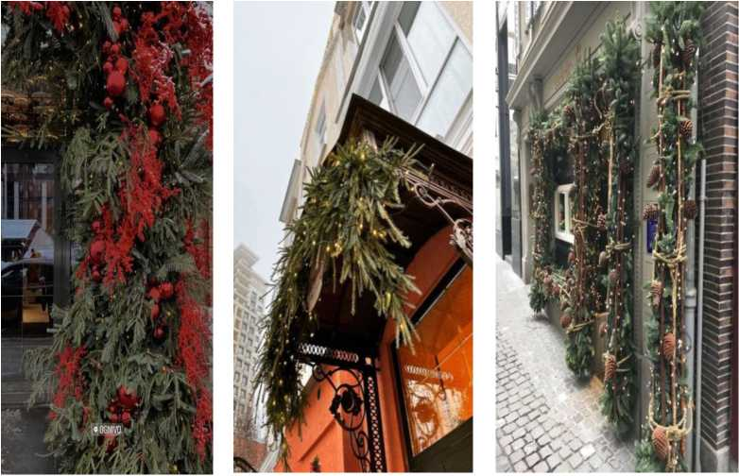

**Декорирование деревьев**

В декорировании живых деревьев рекомендуется использовать:

- игрушки в концептуальных цветах: красный / золотой / серебряный;

- гирлянды и световые композиции в теплой гамме;

- дополнительные напольные фигуры или инсталляции (персонажи сказок, тематические атрибуты Нового года: коробки подарков, шары, сани, гернугтские звезды).

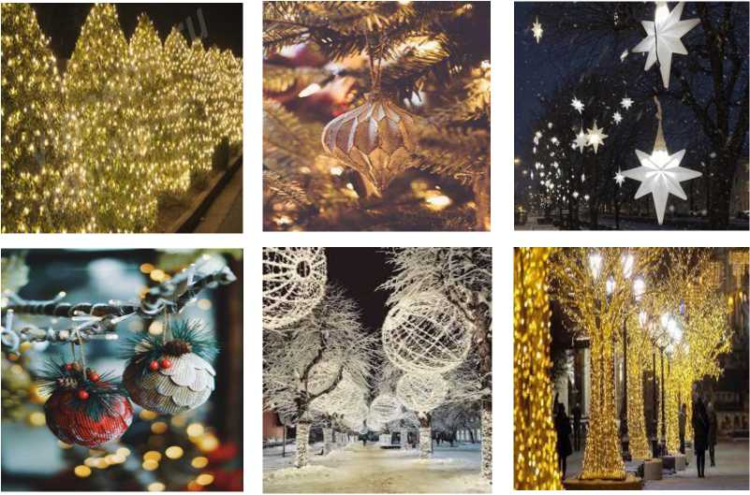

ДОПУСКАЕТСЯ:

1. Декорирование световыми гирляндами или лампами.
2. Использование игрушек в концептуальных цветах.
3. Температура свечения объектов должна находиться в пределах от 1800 до 5300К.
4. Комбинирование с напольными инсталляциями Возможно использование цветных шаров в палитре брендбука:



**НЕ ДОПУСКАЕТСЯ:**

1. Использование ярких и чрезмерно ярких цветов в подсветке (из палитры RGB).
2. Использование контрастной синей подсветки.
3. Использование «дождиков» и подобных украшений, которые быстро теряют вид и выглядят неопрятно в кронах деревьев.

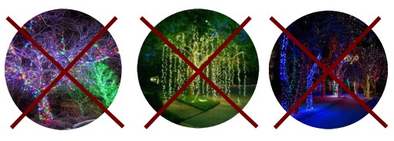

**Декорирование деревьев с помощью гирлянд**

Способы украшения деревьев:



Клип Лайт Спираль Подсветка

По мимо использования гирлянд возможно использование точечной подсветки деревьев разных цветов. Такой способ декорирования пригодиться для создания ярких акцентов на деревьях или для ос­вещения больших участков листвы.

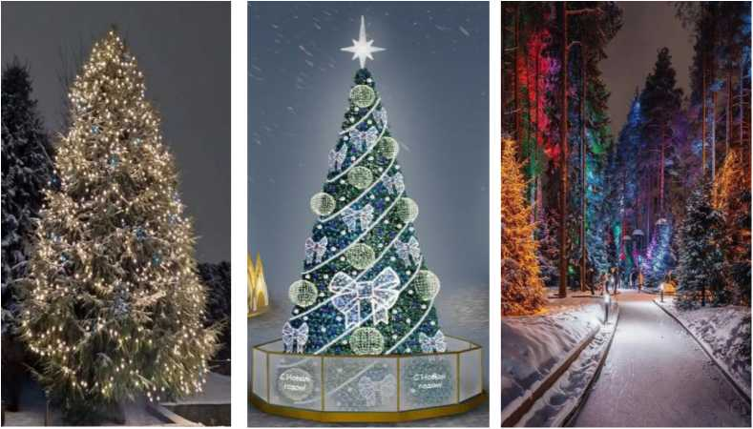

Не допускается использование следующих решений при украшении деревьев:

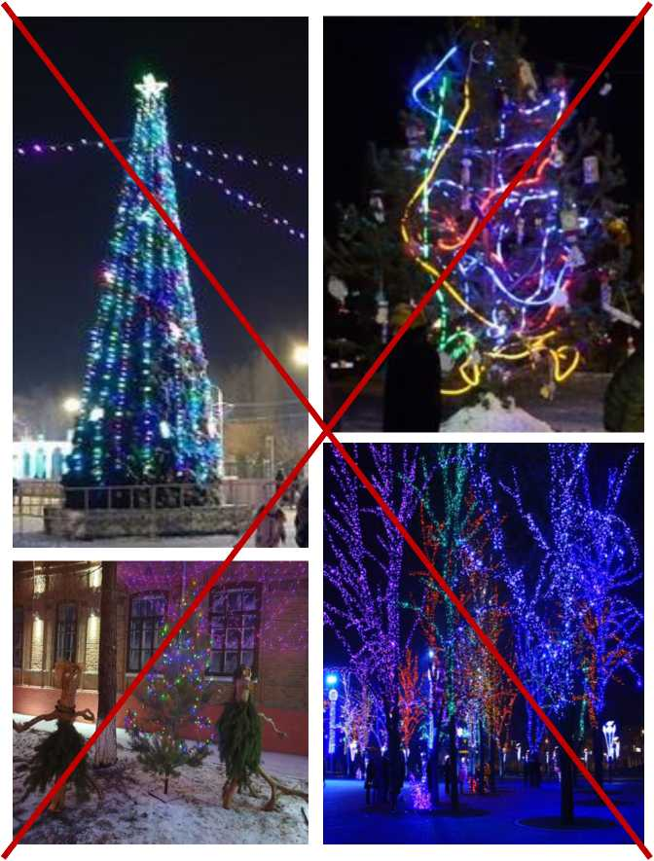

**Подбор украшений**

При выборе фигурных украшений рекомендуется использовать городских талисманов, праздничных персонажей и героев новогодних сказок (Щелкунчика, «Двенадцать месяцев», Снежную Королеву, Деда Мороза, Снеговика, Ангела), а также тематические атрибуты Нового года: коробки с подарками, шары, сани, различные виды хвойных деревьев, мандарины, свечи с подсвечниками, горки и новогодние венки.

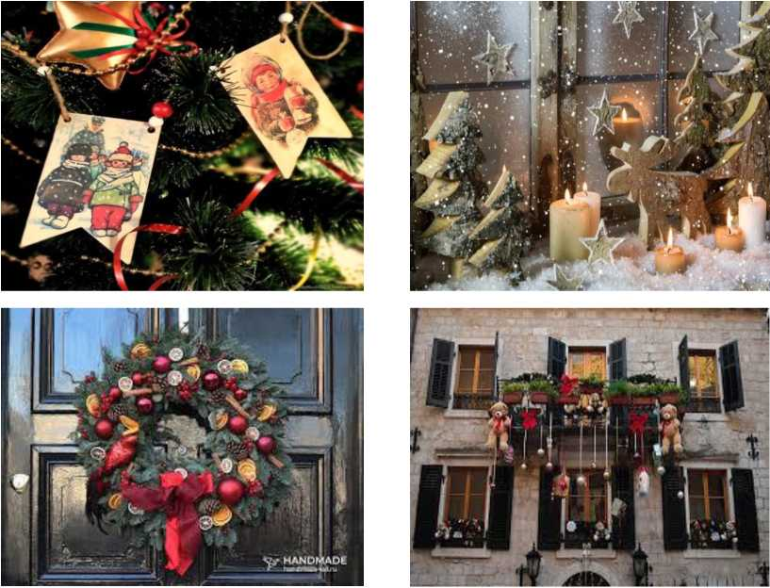

ДОПУСКАЕТСЯ:

1. Использование игрушек в концептуальных цветах или в общей гамме.
2. Использование игрушек как в напольном, так и в подвесном формате.
3. Комбинирование с декоративными растениями и элементами подсветки.

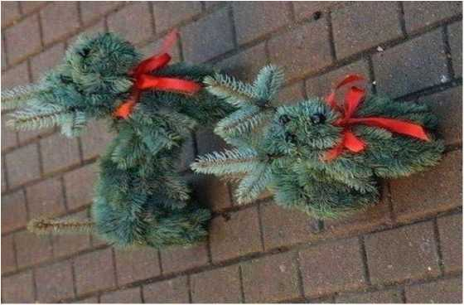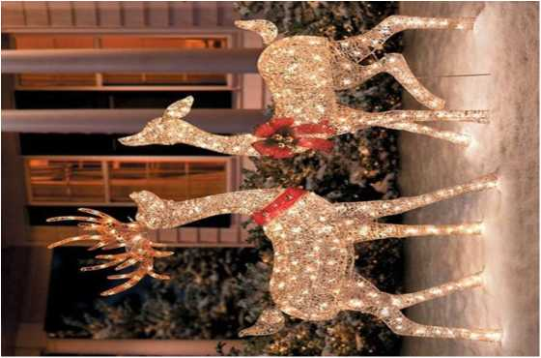

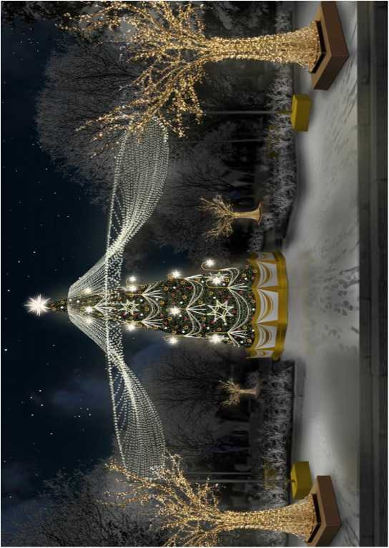

НЕ ДОПУСКАЕТСЯ:

1. Использование ярких и чрезмерно ярких цветов в игрушках, которые будут выбиваться из общей стилистики.
2. Использование нетематических элементов.
3. Использование «дождиков» и подобных украшений поверх игрушек и инсталляций
4. Использование некачественных и неприспособленных игрушек для уличного размещения (мягкие и бумажные конструкции, хрупкие стеклянные игрушки).



**Балконы и витрины**

Балконы коммерческих и бюджетных организаций являются важной ча­стью городского дизайна. При их оформлении рекомендуется следовать общим принципам:

* тёплые оттенки гирлянд и световых композиций;
* игрушки в основных цветах: красном, золотом и серебряном;
* использование хвойных растений (ёлки с шишками, напольные деревья с украшениями);
* установка дополнительных напольных фигур (сказочных персонажей или тематических объектов).

Витрины первых этажей зданий играют ключевую роль в формировании облика муниципального образования. Их оформление должно соответствовать общему стилю балконов и учитывать возможности организаций, но при этом со­ответствовать общей концепции украшения.

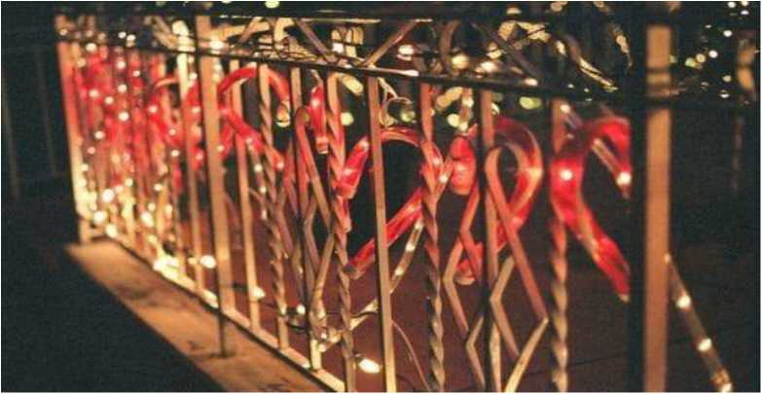

ДОПУСКАЕТСЯ:

1. Декорирование световыми гирляндами или лампами.
2. Температура свечения объектов должна находиться в пределах от 1800 до 5300К
3. Использование игрушек в концептуальных цветах или в общей гамме.
4. Использование игрушек как в напольном, так и в подвесном формате.
5. Комбинирование декораций с растениями и подсветкой.

НЕ ДОПУСКАЕТСЯ:

1. Использование ярких и чрезмерно ярких цветов в подсветке (из палитры RGB).
2. Использование контрастной синей подсветки.
3. Использование «дождиков» и подобных украшений, которые быстро теряют вид и выглядят неопрятно в кронах деревьев.
4. Использование некачественных и неприспособленных игрушек для уличного размещения (мягкие и бумажные конструкции, хрупкие стеклянные игрушки).

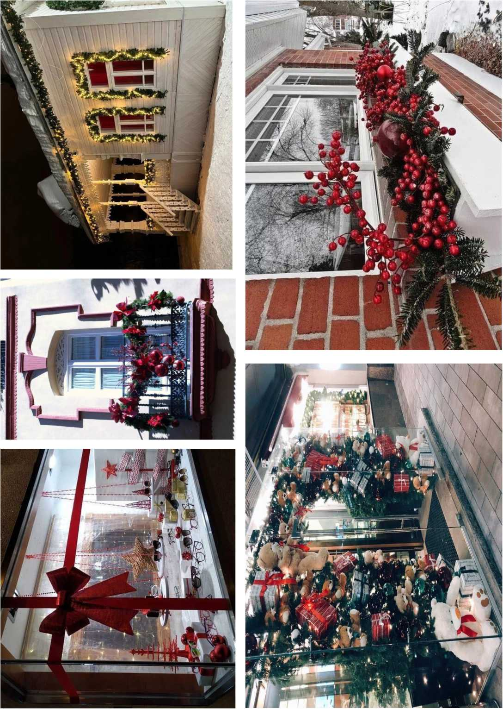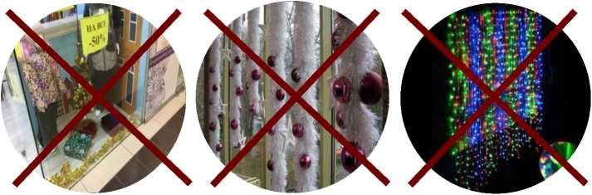

# Ярмарки

Ярмарки являются цельной структурой со множеством резидентов, облик которых формируется единой концепцией.

Резидентам ярмарок рекомендуется поддерживать общий облик с использованием новогодних украшений, подсветки нужной температуры, декорирования хвойными деревьями. Также необходимо использовать официальнуюайдентику Нового Года (если нет разработанной айдентики определенной Ярмарки) в оформлении графических плакатов, стендов и прочих рекламных материалов.

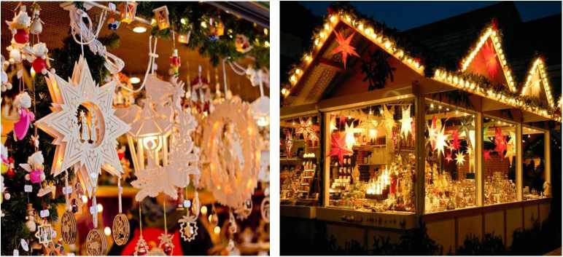

ДОПУСКАЕТСЯ:

1. Декорирование световыми гирляндами или лампами.
2. Температура свечения объектов должна находиться в пределах от 1800 до 5300К
3. Использование игрушек в концептуальных цветах или в общей гамме.
4. Использование игрушек как в напольном, так и в подвесном формате.
5. Комбинирование декораций с растениями и подсветкой.

НЕ ДОПУСКАЕТСЯ:

1. Использование ярких и чрезмерно ярких цветов в подсветке (из палитры RGB).
2. Использование контрастной синей подсветки.
3. Использование «дождиков» и подобных украшений, которые быстро теряют вид и выглядят неопрятно в кронах деревьев.
4. Использование некачественных и неприспособленных игрушек для уличного размещения (мягкие и бумажные конструкции, хрупкие стеклянные игрушки).
5. Использование бескаркасных нейлоновых палаток.

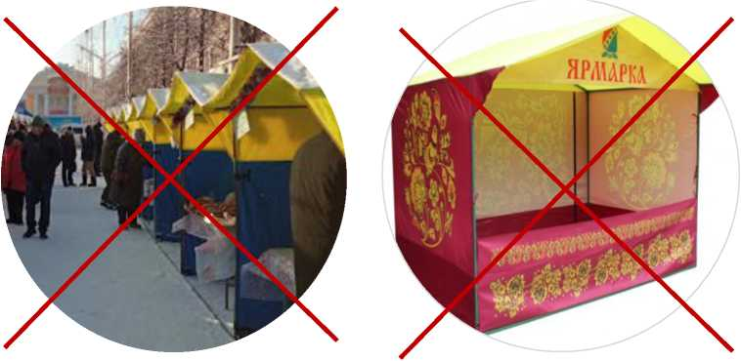

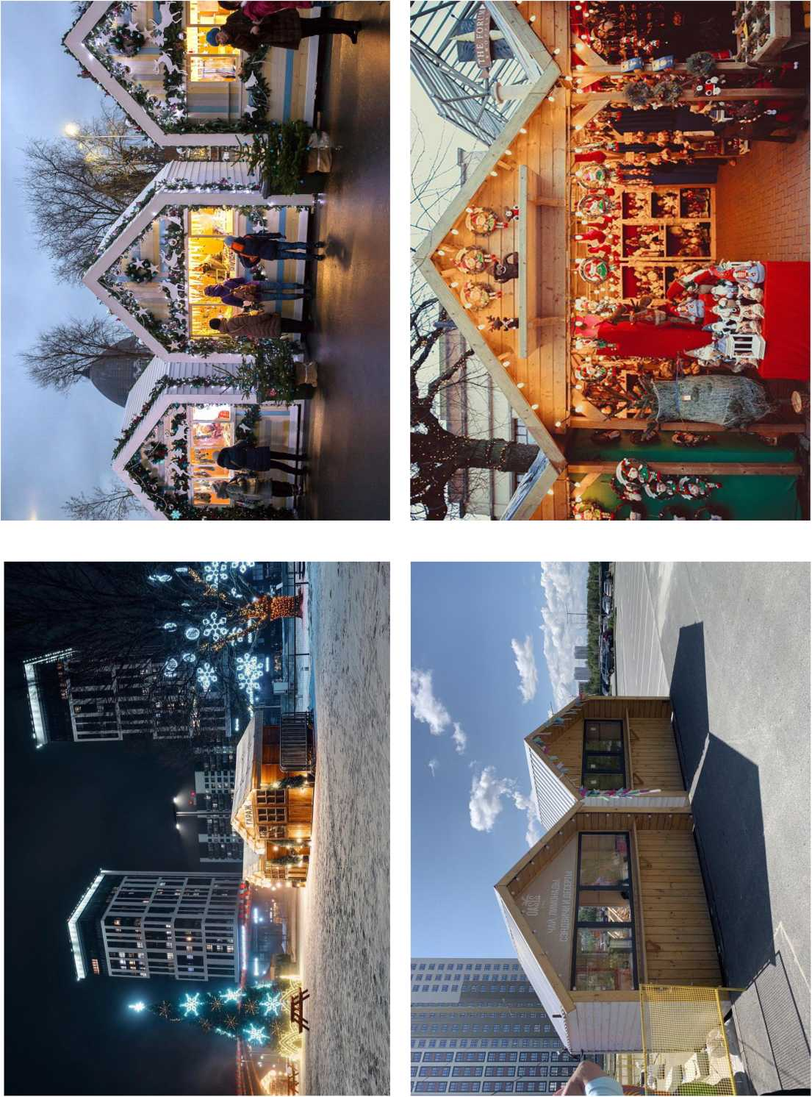

**Ледовый городок и каток**

При организации ледового городка и катка рекомендуется соблюдать следующие подходы:

* Украшения должны соответствовать общей тематике ледового городка и катка.
* Украшения должны быть размещены таким образом, чтобы подчеркивать особенности ледового городка и катка, такие как ледяные скульптуры, горки и карусели.
* Украшения не должны препятствовать движению посетителей или использо­ванию ледовых сооружений.
* Освещение должно обеспечивать достаточную видимость для катания на коньках и других видов деятельности.
* Ограждения следует применять из натуральных материалов

В случае, если фонарный столб установлен на бетонном основании, то следует применять следующие методы их декорирования:

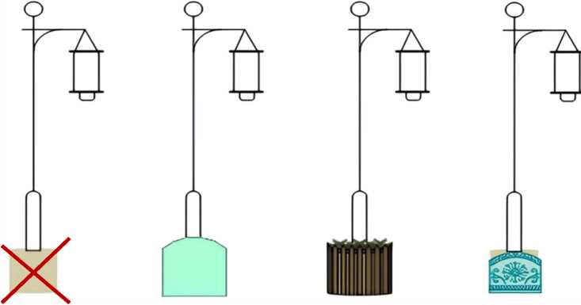

Снег Деревянный забор Ледянное ограждение с

еловыми ветками сверху

ДОПУСКАЕТСЯ:

1. Декорирование световыми гирляндами или лампами.
2. Температура свечения объектов должна находиться в пределах от 1800 до 5300К
3. Использование игрушек в концептуальных цветах или в общей гамме.
4. Использование игрушек как в напольном, так и в подвесном формате.
5. Комбинирование декораций с растениями и подсветкой.

НЕ ДОПУСКАЕТСЯ:

1. Использование ярких и чрезмерно ярких цветов в подсветке (из палитры RGB).
2. Использование контрастной синей подсветки.
3. Использование «дождиков» и подобных украшений, которые быстро теряют вид и выглядят неопрятно в кронах деревьев.
4. Использование некачественных и неприспособленных игрушек для уличного размещения (мягкие и бумажные конструкции, хрупкие стеклянные игрушки).
5. Использование открытых изделий из бетона

1

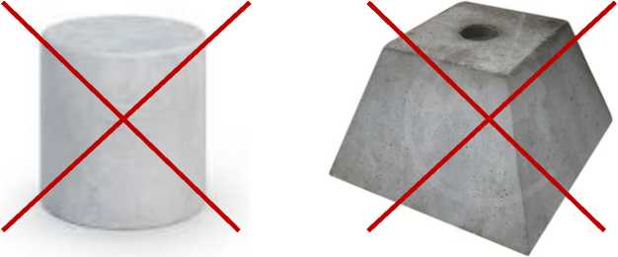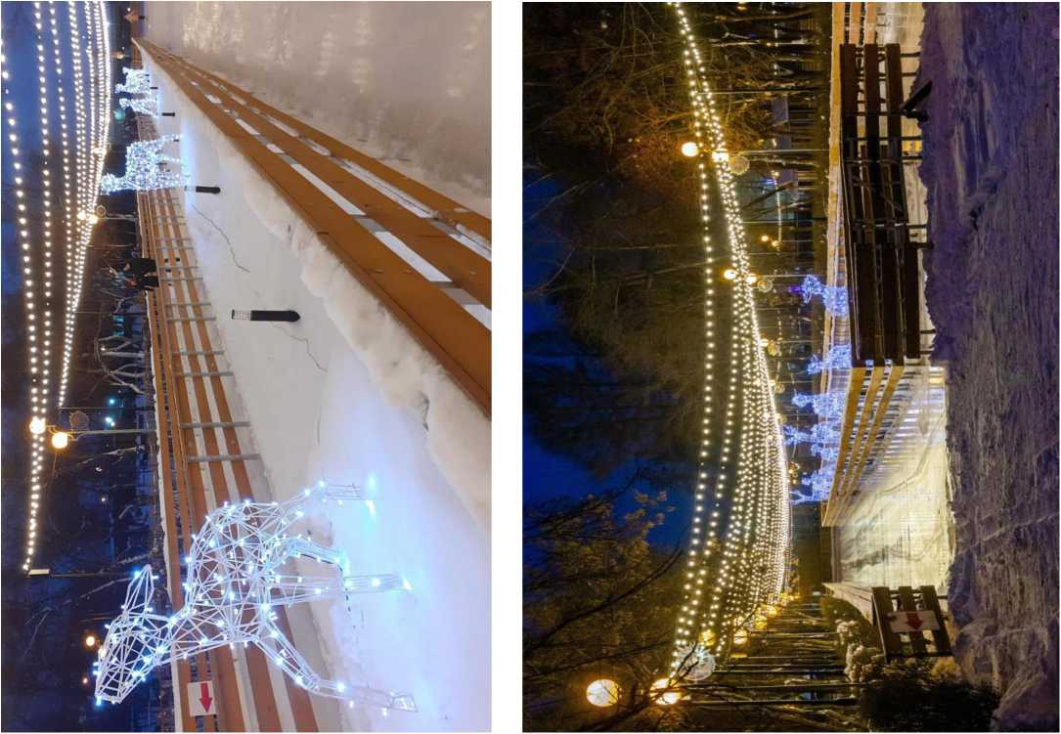

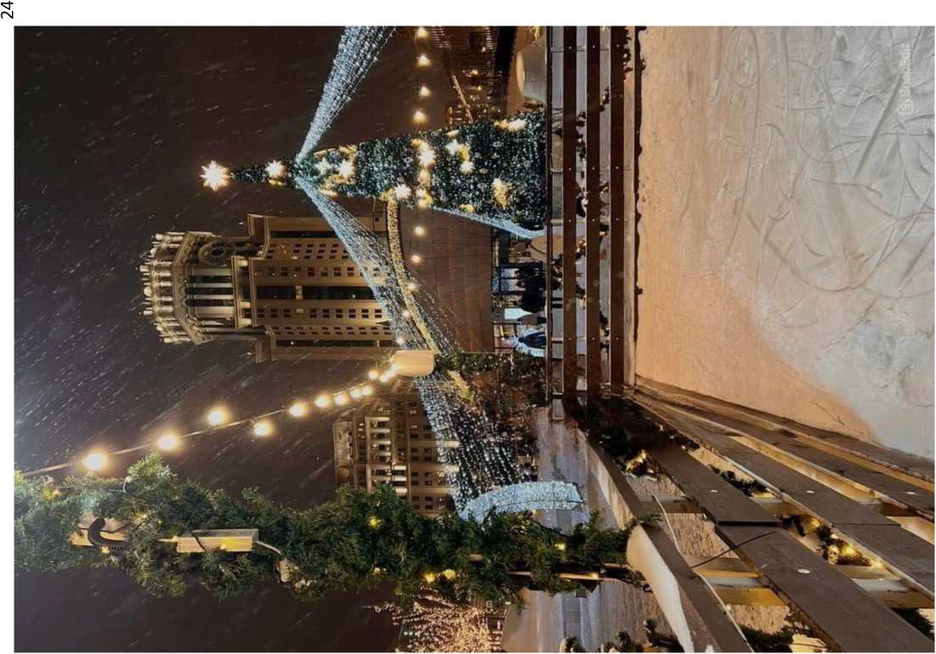

**Цветовая палитра**

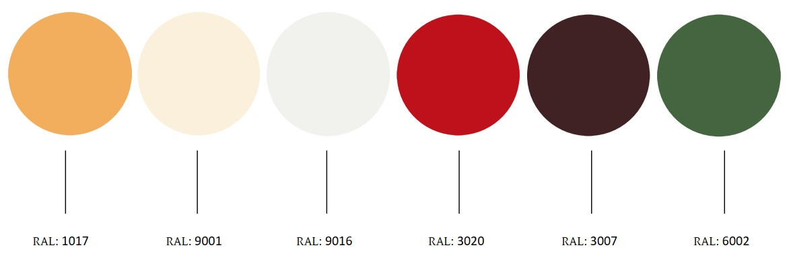

Приложение 11 к Правилам благоустройства территории Каргаполького муниципального округа Курганской области,утвержденных решением Думы Каргапольского муниципального округа от 16.05.2023 г. № 296

Правила оформления адресных табличек (образца оформления адресных указателей) для применения на территории Каргапольского муниципального округа Курганской области

1. **Общие положения**

Правила предназначены для создания единой системы ориентирования в Каргапольском муниципальном округе Курганской областии установления общих норм размещения адресных табличек с названиями улиц и номерами домов на фасадах зданий в Каргапольском муниципальном округе Курганской области. В правилах представлена информация и рекомендации по классификации, дизайну и правилам установки адресных табличек. Адресная табличка относиться к элементам благоустройства. Правила надлежит использовать лицам, ответственным за обслуживание зданий, собственникам и арендаторам помещений, застройщикам жилых комплексов и проектировщикам.

* 1. **Проблематика адресных табличек**

В результате анализа фасадов зданий было обнаружено, что размещение адресных табличек не имеет общей структуры. Разнообразие дизайнов адресных табличек создаёт трудности в ориентировании на местности и ухудшает внешний вид исторических зданий. Отсутствие стандартов расположения адресных табличек приводит к их установке без учёта архитектурных особенностей фасадов зданий (примеры 1,2,3,4,5).

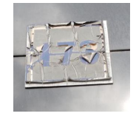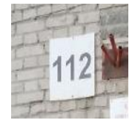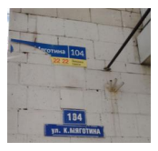

Пример (1) Пример (2) Пример (3)

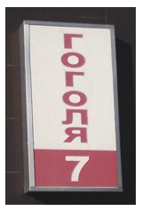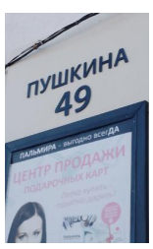

Пример (4) Пример (5)

1. **Правила оформления адресных табличек.**
   1. Типология адресных табличек.

Каргапольский муниципальный округ Курганской области - развивающийся муниципальный округ, архитектурный и градостроительный облик которого включает знаковые сооружения, историческую среду и типовые постройки. Для создания удобных и информативных указателей для туристов и местных жителей, а также для превращения их в уникальные элементы городской среды, необходим широкий спектр материалов. После изучения зданий и пространств была определена следующая классификация указателей:

* 1. Адресные таблички для современных зданий

Большая табличка



Малая табличка

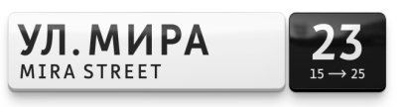

Компактная табличка Табличка для подъезда

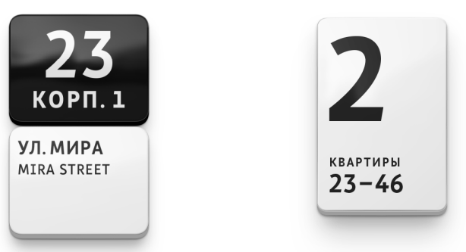

* 1. Адресные таблички для исторических зданий.

Прямоугольная табличка



Квадратная табличка

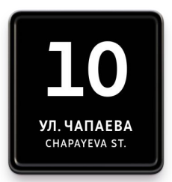

* 1. Адресные таблички для современных зданий

Здания, построенные после 1955 года и не являющиеся объектами культурного наследия, украшаются бело-черными табличками. Эти таблички устанавливаются для обозначения улиц, дворов и подъездов.

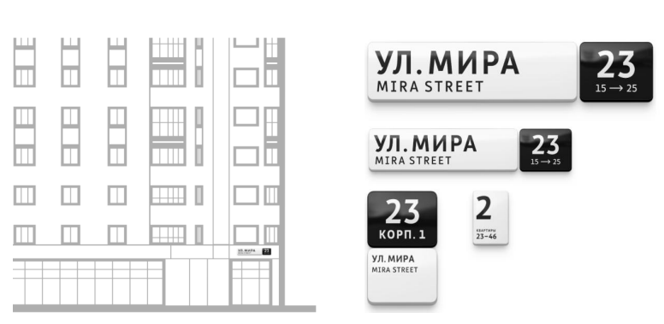

* 1. Большие и малые таблички

Адресные таблички предназначены для установки на улице и служат для общего ориентирования в городской среде.

Они включают в себя название улицы и номер дома. Размеры табличек могут варьироваться в зависимости от архитектурных особенностей здания и высоты установки таблички с адресом.

|  |  |
| --- | --- |
| Большие  Располагаются на больших зданиях с разреженной застройкой, например, в новых жилых районах за пределами центра поселка. | Малые  Располагаются в условиях плотной городской застройки на малой высоте, например, в центральной части поселка. |

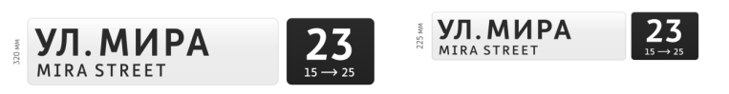

Компактные таблички

Для ориентации людей во дворах используются специальные таблички, которые акцентируют внимание на номерах, а не названиях улиц.

Они размещаются на стороне дворовой территории. Это решение также подходит для фасадов домов, где архитектурные особенности не позволяют установить большие или маленькие таблички.

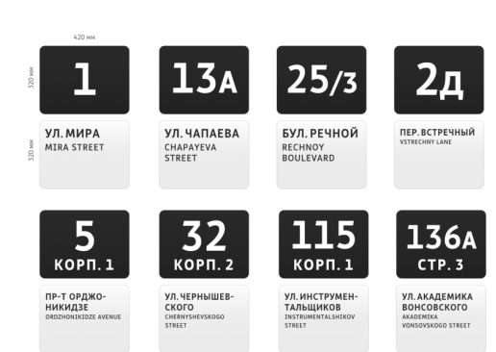

1. **Конструктив, размер и форма адресных табличек**
   1. Большие адресные таблички

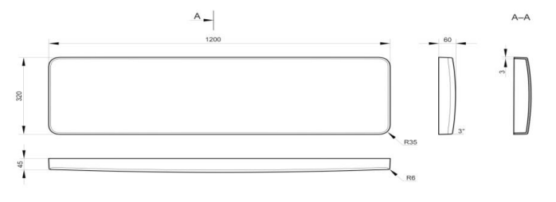

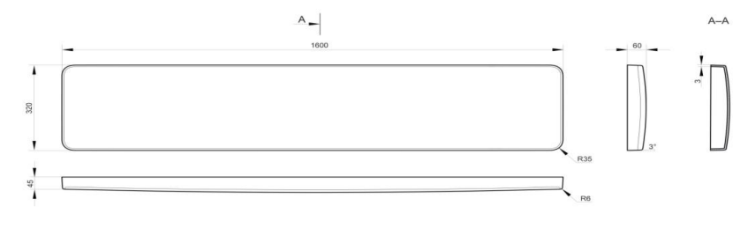

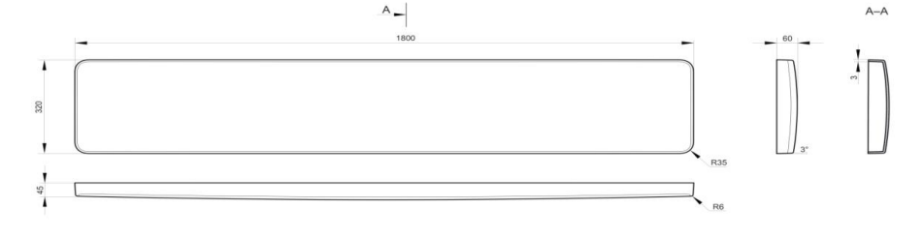

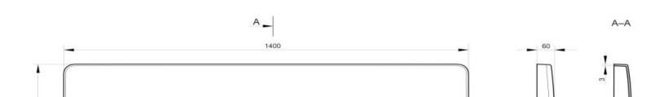

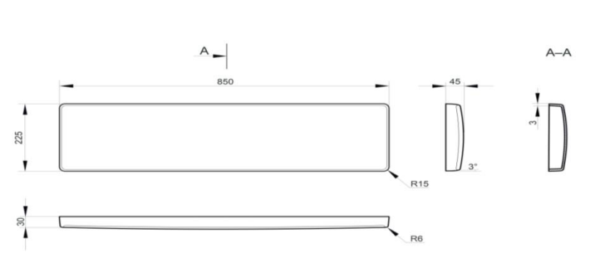

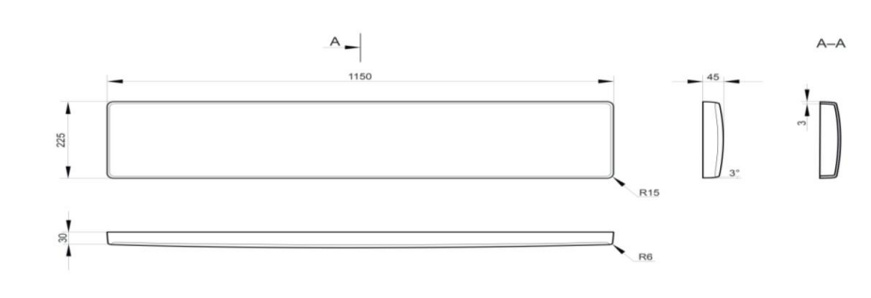

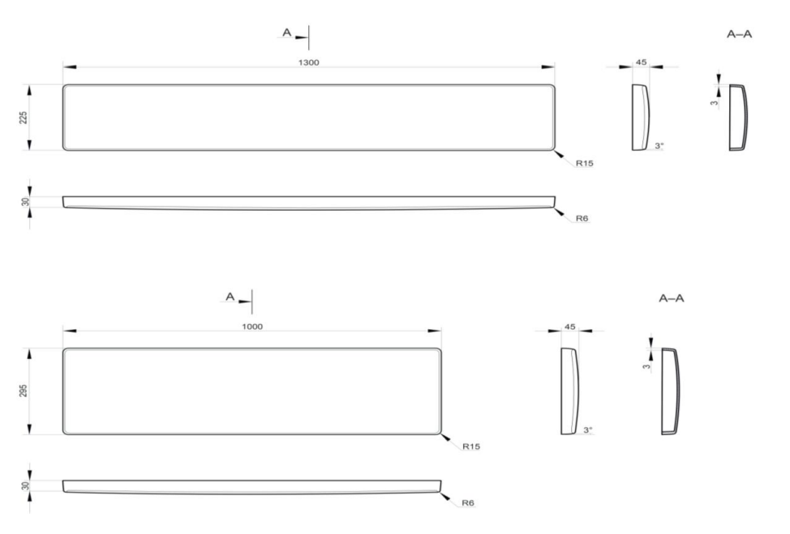

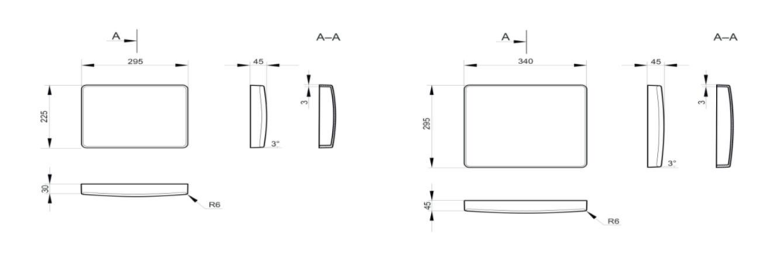

* 1. Таблички для исторических зданий

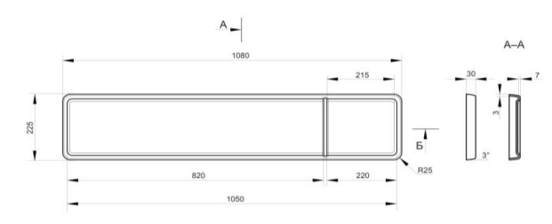

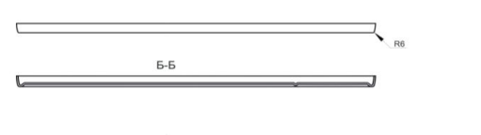

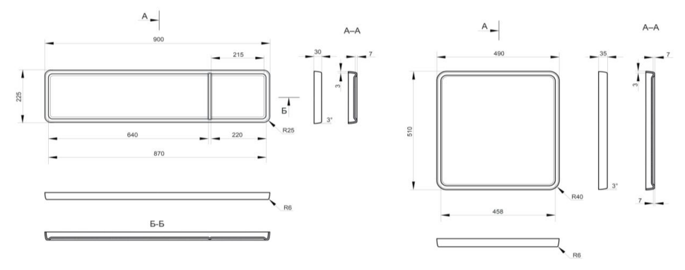

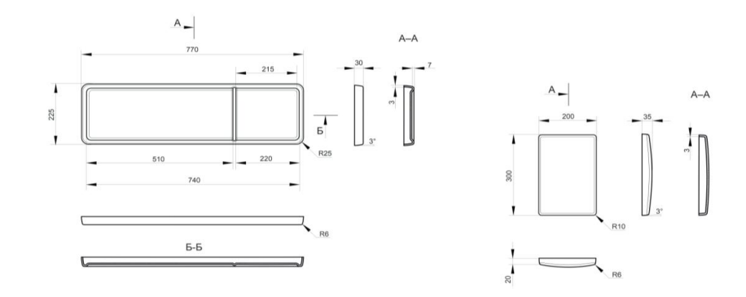

1. **Материалы и методы производства**
   1. Изготовление табличек Табличка состоит из корпуса, изготовленного методом вакуумного формования из АБС-пластика толщиной 4 миллиметра. Адрес вырезан на самоклеящейся плёнке Oracal с использованием плоттера и перенесён на корпус таблички. Все виды табличек производятся и устанавливаются одинаковым образом.
   2. Цвета пленки и корпуса



Для объектов социальной сферы возможно использование акцентных цветов.

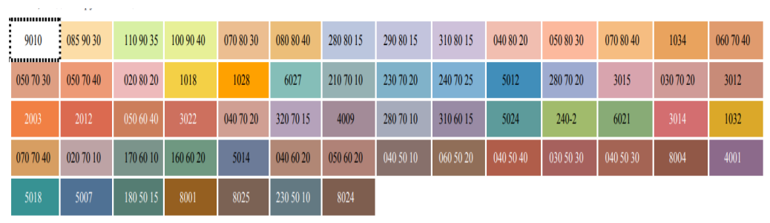



**Варианты оформления табличек**

* 1. Способ подсветки в темное время суток

Разрешается использовать внутреннюю подсветку для адресных табличек. Эта подсветка должна обеспечивать равномерное освещение информации на табличке, не мешать чтению и не ухудшать эстетический вид подсветки фасадов и его визуального восприятия. Таблички должны быть изготовлены из светопроницаемого пластика, иметь ударопрочность класса IK7 и степень защиты оболочки IP67, легко устанавливаться, сниматься и разбираться для замены светодиодов.

1. **Правила установки адресных табличек на фасадах**
   1. Нормы размещения от уровня земли

Адресные таблички должны быть установлены на высоте от 2,5 до 5 метров от земли.

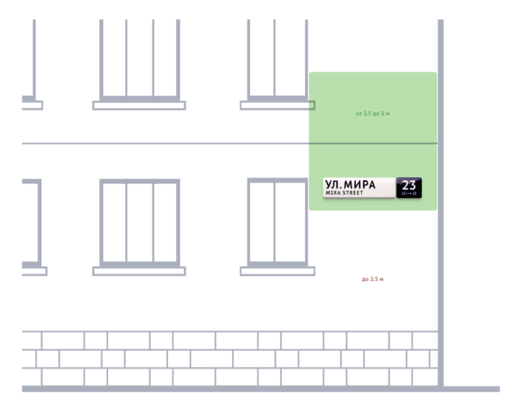

При размещении адресных табличек необходимо учитывать расположение элементов фасада, уровень окон и проёмов фасада.

Адресная табличка должна располагаться либо выше, либо ниже вывески, с отступом не менее 100 миллиметров, если вывеска доходит до края фасада.

Большие адресные таблички следует размещать выше вывески, а маленькие — ниже, выравнивая границы таблички с элементами фасада.

Не допускается наложение адресной таблички на вывеску или расположение её вплотную к ней. Если две таблички располагаются на углу дома с двойным адресом, то они должны быть размещены на одном уровне от земли.

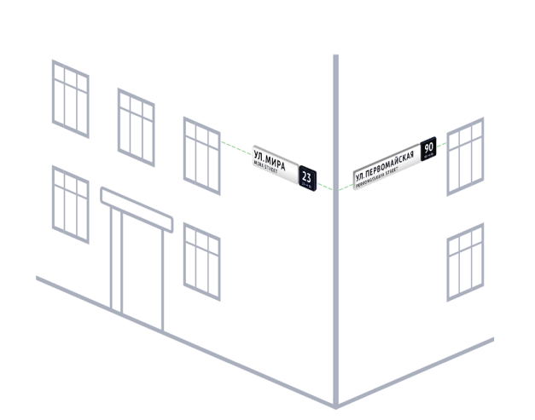

Установить переходный период для приведения в соответствие номерных табличек Настоящим правилом в следующие сроки: приступить к замене или размещению табличек не позднее 1 июня 2025 года с завершением работ (или направления уведомления в местную Администрацию о планируемых сроках или установки табличек с приложением подтверждающим документом (договор об оказании услуг) до 1 декабря 2025 года.